Ensino Fundamental II e Ensino Médio

Cinema e Educação:

O Arraial

Disciplinas/Áreas do Conhecimento:

História, Língua Portuguesa, Arte, Geografia, Sociologia;

Competência(s) / Objetivo(s) de Aprendizagem

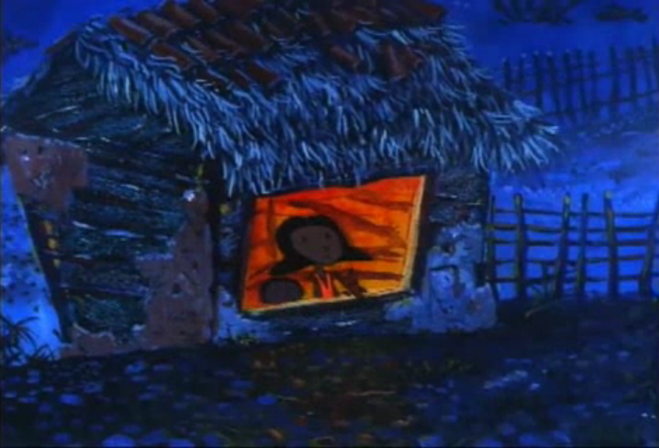
Refletir sobre a Guerra dos Canudos e suas diferentes versões;
Estudar a cultura do cordel e sua história;
Conhecer a obra de Elomar Figueira;
Estudar as características do nordeste brasileiro;

Conteúdos:
Guerra de Canudos; Literatura de Cordel;
O Nordeste brasileiro; Liberdade religiosa;

Palavras Chave: História do Brasil, Geografia do Brasil, cultura nordestina, Canudos; Religião;

Para Organizar o seu Trabalho e Saber Mais

- No site Portacurtas, onde a obra está disponível, também é possível acessar ao roteiro do curta-metragem no link (na opção “roteiro”): http://portacurtas.org.br/filme/?name=o_arraial
- É possível conhecer mais sobre a Guerra de Canudos no seguinte link: http://pt.wikipedia.org/wiki/Guerra_de_Canudos
- Há muita bibliografia histórica e literária sobre o conflito de Canudos, sendo especialmente importante o livro Os Sertões, de Euclides da Cunha, que se transformou em um marco da literatura brasileira. Pode-se consultar a obra completa em: http://xn--klickeducao-i8a5c.com.br/2006/obralit/obras/92/Euclides_da_Cunha_os_sertoes.pdf
- Sobre os cordéis que abordam a Guerra de Canudos, pode ser consultado: http://josecalasans.com/downloads/canudos_na_literatura_de_cordel/canudos_na_literatura_de_cordel.pdf
- A obra de Elomar Figueira pode ser conhecida no link: http://www.elomar.com.br/
Sinopse
Ambientado na 1ª República, a animação conta a história de Canudos a partir da visão de uma menina do interior da Bahia, que vê seu pai ser levado pelo exército, e seus vizinhos migrarem para a então nova “Belo Monte”. Com música original de Elomar Figueira, o curta mostra com muita poesia esse momento chave da História do Brasil, que ainda tem muito para ser entendido e interpretado.
Ficha Técnica
Direção: Otto Guerra, Adalgisa Luz Roteiro: Adalgisa Luz Gênero: Animação Classificação etária: Livre Duração: 13 min Ano: 1997 Nacionalidade: Brasil Animação: A. Liebman & Kyoko Yamashita, A.Miaki, L. Santos Edição: Otto Guerra & Adalgisa Luz Música original: Elomar Figueira, João Omar Produção: Otto Guerra

Proposta de Trabalho

1ª Etapa: Antes do Filme

Antes da exibição do filme, o professor pode fazer uma introdução sobre a Guerra dos Canudos, para situar melhor os alunos na história que será contada. Também pode ser interessante apresentar a região do Brasil em que o filme se desenvolve, o Nordeste, e levantar com os alunos o conhecimento que possuem sobre a região, em sua história, geografia, cultura, etc.

2ª Etapa: Debate

A conversa com os alunos pode resgatar os elementos do filme que mais lhes chamaram a atenção, como a estética da animação, a música, o texto, a referência histórica. É interessante destacar questões como: Quem é a narradora da obra e como ela se insere nesta história? Que outros elementos estão presentes para construir sua visão de mundo (a leitura das constelações, por exemplo)? Dependendo da idade dos alunos, é possível focar mais a questão estética ou a questão histórica, ainda que elas sempre devam ser pensadas conjuntamente.

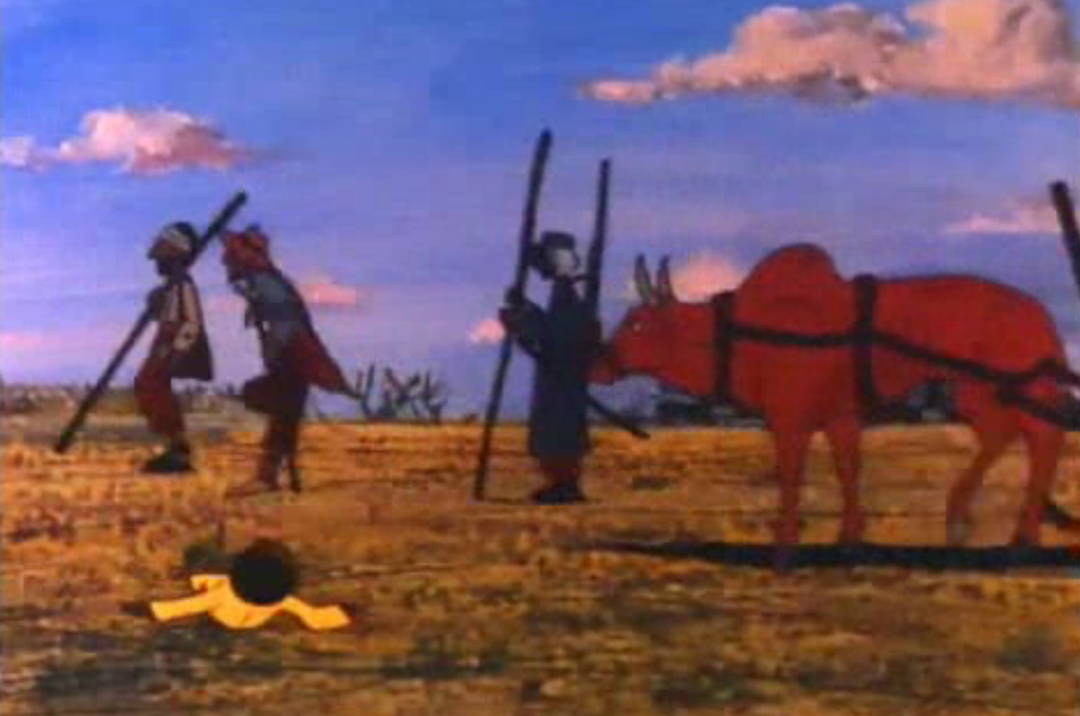
3ª Etapa: História – Canudos e a narrativa histórica

A Guerra de Canudos é um conflito central para pensar a 1ª República no Brasil, e os conflitos que surgiram nesse momento, em decorrência de questões econômicas, sociais, políticas e ideológicas. Esse é um fato que possui muitas versões diferentes, e nessas versões é possível entender quais eram os medos que enfrentavam o governo brasileiro, e as condições em que vivia a população nordestina. Na época, circulava a versão de que era um movimento que queria restaurar a monarquia, enquanto as cidades vizinhas buscavam Antonio Conselheiro em busca de uma vida melhor, para escapar da fome, da seca, e da falta de recursos. O curta-metragem, narrado por uma menina, mostra bem como se misturam os discursos religiosos, políticos, sociais, e até mesmo literários.
O professor de História pode debater o filme de forma a estudar a Guerra de Canudos e pensar, com seus alunos, a complexidade dos fatos históricos quando se consideram os diferentes atores e pontos de vista neles envolvidos. Qual foi o ponto de vista escolhido pelo diretor do filme, e em que isso implica a narrativa histórica? Que outros pontos de vista poderiam ser adotados?

3ª Etapa : História e Sociologia: República, liberdade religiosa, fanatismo;

A República era uma total novidade e um conceito distante da vida da maioria da população. Isso é mostrado quando a narradora conta que seu irmão irá servir no exército republicano, sem saber o que isso significa. É bom lembrar que o sistema republicano, embora oficialmente laico, era muito influenciado pela Igreja Católica. O messianismo foi difundido pela historiografia oficial como um movimento de fanáticos. Pode-se discutir a questão do respeito e da tolerância a todas as religiões e o significado do fanatismo.

4 ª Etapa: Língua Portuguesa: Canudos e o Cordel

É muito comum que as guerras e conflitos tenham um presença nas artes, como forma de entender e refletir sobre os fatos, tomar partido, e até mesmo dar coragem aos soldados na frente de batalha. Com a Guerra de Canudos não foi diferente, de forma que há uma série de obras que foram criadas sobre este fato histórico. A mais conhecida delas é Os Sertões, de Euclides da Cunha, mas também há um grande número de cordéis que foram escritos na época da batalha.
O professor de português pode retomar alguns cordéis com os alunos, estudando a sua forma e sua tradição oral, e analisar como os diferentes autores retrataram o conflito através da poesia. Inspirados pelo curta-metragem e pelo estudo da história do Brasil, pode-se pedir aos alunos que elaborem um pequeno cordel sobre o tema em questão, aprofundando-se nas regras do gênero.

5 ª Etapa: Música – Elomar e a trilha sonora

A trilha sonora do curta-metragem foi feita por Elomar Figueira, um grande compositor brasileiro que em muitos aspectos se relaciona com os temas aqui propostos. Este compositor, da região da Zona da Mata, possui uma obra singular que recupera muitos elementos da cultura portuguesa medieval, como o trovadorismo, que é uma das matrizes da nossa cultura nordestina (ver, por exemplo, a canção “Cantiga de Amigo”, de Elomar). Essa ponte pode ser observada na obra de Elomar, na tradição do cordel, e também na lenda do Rei Sebastião, tão importante no roteiro de O Arraial.
O professor de Arte, possivelmente em conjunto com a disciplina de Língua Portuguesa, pode explorar esses caminhos abertos pela trilha sonora e pela obra de Elomar para traçar relações entre a cultura nordestina e Portugal, explorando os mitos, tradições e histórias que os unem.

6 ª Etapa: Geografia – O sertão

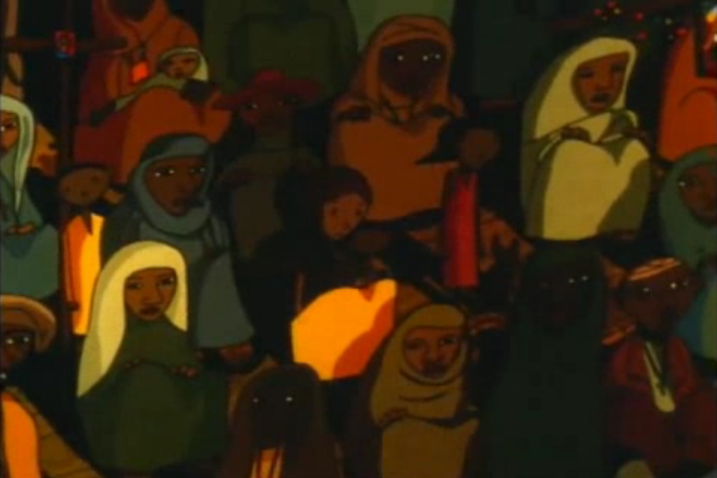
O professor de Geografia pode se apropriar da obra de forma a trabalhar com seus alunos as características físicas do Sertão Brasileiro, e suas implicações sociais, políticas e culturais. Em que medida a seca é produto das condições físicas da região, ou das políticas ali desenvolvidas? Como essas questões estão relacionadas com a Guerra de Canudos? Qual é a representação estética que o curta constrói dessa paisagem e realidade?

Plano de aula: Profa Dra Cláudia Mogadouro

